پژوهش مشتری
گزارش پیمایش و رضایت مشتری
[عنوان پیمایش] — [دوره اجرا]

 | عنوان پروژه | [نام پروژه]
 | تهیه‌کننده | [نام تیم پژوهش]
 | تاریخ | [تاریخ]
 | نسخه | [۱٫۰]
 | سطح محرمانگی | محرمانه — فقط برای استفاده داخلی

فهرست مطالب
۱. خلاصه نتایج ۳
۲. روش‌شناسی ۳
۳. مشخصات جمعیت‌شناختی ۴
۴. نتایج رضایت ۴
۵. شاخص خالص ترویج‌کنندگی (NPS) ۵
۶. یافته‌های کیفی ۶
۷. توصیه‌ها ۷
پیوست: فهرست پرسش‌ها ۷

[برای به‌روزرسانی فهرست: روی آن راست‌کلیک کنید و گزینه Update Field را بزنید.]

۱. خلاصه نتایج
این گزارش نتایج پیمایش [عنوان پیمایش] را که در بازه [تاریخ] با مشارکت [تعداد] نفر انجام شده، ارائه می‌کند. [یک پاراگراف دربارهٔ مهم‌ترین نتیجه بنویسید.]
۱۲۰۰  پاسخ‌دهنده معتبر | ۷۲٪  رضایت کلی | ۴۶  شاخص NPS | ۸۴٪  نرخ تکمیل پرسشنامه

مهم‌ترین یافته‌ها
- [بیشترین رضایت مربوط به کدام شاخص است؟]
- [کمترین رضایت مربوط به کدام شاخص است؟]
- [مهم‌ترین عامل وفاداری یا ترک مشتری]

۲. روش‌شناسی
جدول ۱ — مشخصات پیمایش
مورد | توضیح
جامعه آماری | [مثال: مشتریان فعال در شش ماه گذشته]
روش نمونه‌گیری | [مثال: طبقه‌ای تصادفی]
حجم نمونه | ۱۲۰۰ نفر
ابزار گردآوری | [مثال: پرسشنامه آنلاین، ۲۴ سؤال]
حاشیه خطا | حدود ۳٪ در سطح اطمینان ۹۵٪
بازه اجرا | [تاریخ شروع تا پایان]

۳. مشخصات جمعیت‌شناختی
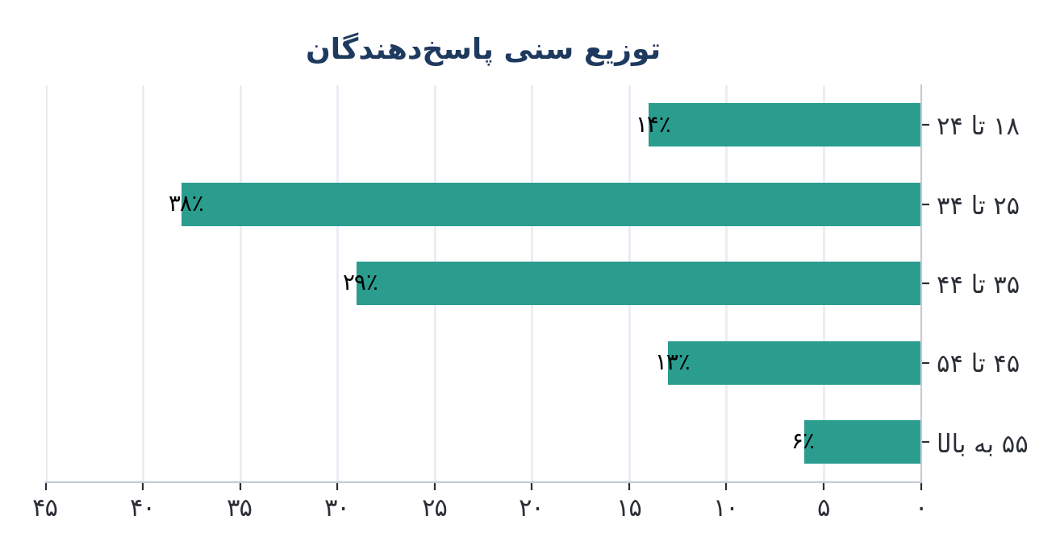
شکل ۱ — توزیع سنی پاسخ‌دهندگان
جدول ۲ — ترکیب پاسخ‌دهندگان (داده نمونه)
متغیر | گروه | تعداد | درصد
جنسیت | زن | ۶۶۰ | ۵۵٪
 | مرد | ۵۴۰ | ۴۵٪
شهر | تهران | ۷۲۰ | ۶۰٪
 | سایر شهرها | ۴۸۰ | ۴۰٪

۴. نتایج رضایت
پاسخ‌دهندگان رضایت خود را در پنج شاخص روی مقیاس لیکرت پنج‌گزینه‌ای ارزیابی کردند. [تفسیر کلی نتایج]
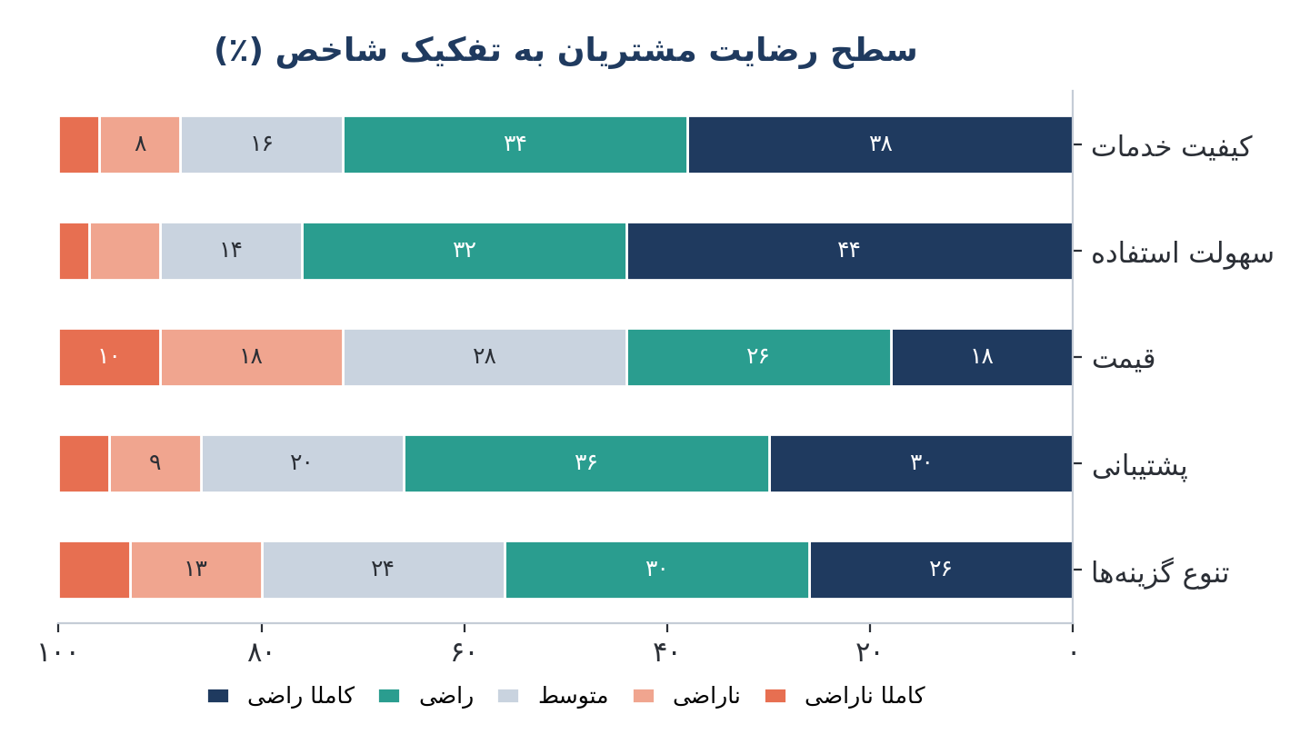
شکل ۲ — توزیع پاسخ‌ها به تفکیک شاخص
جدول ۳ — میانگین امتیاز شاخص‌ها
شاخص | میانگین (از ۵) | درصد راضی | وضعیت
سهولت استفاده | ۴٫۱ | ۷۶٪ | عالی
کیفیت خدمات | ۴٫۰ | ۷۲٪ | خوب
پشتیبانی | ۳٫۷ | ۶۶٪ | قابل قبول
تنوع گزینه‌ها | ۳٫۵ | ۵۶٪ | قابل قبول
قیمت | ۲٫۹ | ۴۴٪ | نیازمند بهبود

۵. شاخص خالص ترویج‌کنندگی (NPS)
نحوه محاسبه
NPS = درصد مروجان (امتیاز ۹ و ۱۰) − درصد منتقدان (امتیاز ۰ تا ۶)

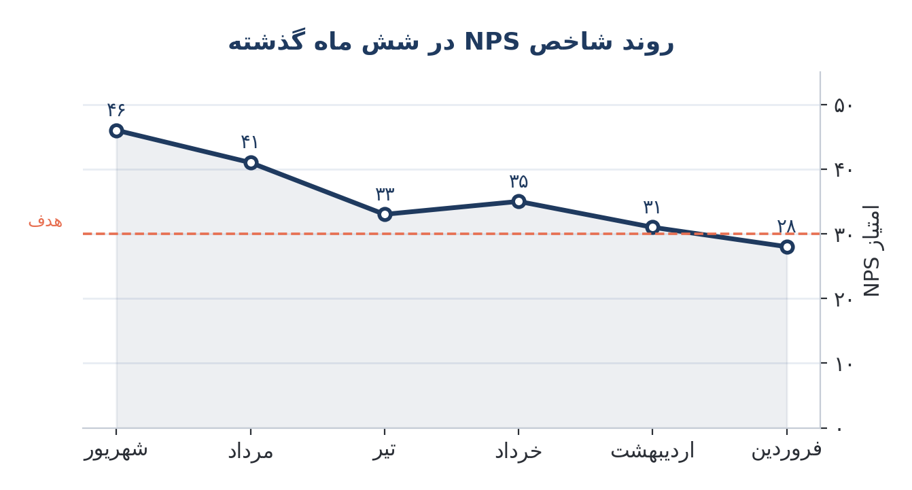
شکل ۳ — روند NPS در شش ماه گذشته
گروه | امتیاز | درصد | تعداد
مروجان | ۹ و ۱۰ | ۵۸٪ | ۶۹۶
خنثی‌ها | ۷ و ۸ | ۳۰٪ | ۳۶۰
منتقدان | ۰ تا ۶ | ۱۲٪ | ۱۴۴
NPS |  | ۴۶ | ۱۲۰۰

۶. یافته‌های کیفی
پاسخ‌های باز در چند محور دسته‌بندی شده‌اند. نقل‌قول‌های زیر نمونه‌ای از صدای مشتریان است.
«[نقل‌قول مشتری دربارهٔ تجربه مثبت]»
[مشخصات: سن، شهر، سابقه استفاده]

«[نقل‌قول مشتری دربارهٔ مشکل یا نیاز برآورده‌نشده]»
[مشخصات: سن، شهر، سابقه استفاده]

محور | فراوانی | برداشت
[محور اول] | ۳۲٪ | [برداشت]
[محور دوم] | ۲۴٪ | [برداشت]
[محور سوم] | ۱۸٪ | [برداشت]

۷. توصیه‌ها
۱. [توصیه اول، بر پایه کمترین رضایت] — [دلیل و اقدام پیشنهادی]
۲. [توصیه دوم] — [دلیل و اقدام پیشنهادی]
۳. [توصیه سوم] — [دلیل و اقدام پیشنهادی]

پیوست: فهرست پرسش‌ها
شماره | متن پرسش | نوع
۱ | [متن پرسش] | لیکرت
۲ | [متن پرسش] | چندگزینه‌ای
۳ | [متن پرسش] | باز

